1. Crear **un Repositorio Nuevo:**

* Crea un nuevo repositorio en la plataforma de tu elección (GitHub, GitLab, etc.).

1. Subir **el Proyecto al Repositorio Nuevo:**

* Asegúrate de que el proyecto esté creado con Vite.
* Verifica que el código esté completamente funcional, sin errores ni advertencias.

1. Verificar el package.json
   1. Asegúrate de que el archivo package.json contenga los siguientes scripts bajo el objeto scripts

Instalación de Vercel

1. Instalar Vercel CLI
   1. Abre la terminal y ejecuta el siguiente comando para instalar Vercel CLI globalmente

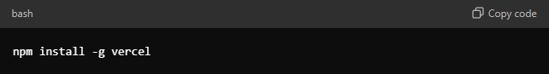

1. Iniciar Sesión en Vercel:
   1. Una vez instalada la CLI de Vercel, inicia sesión ejecutando

* 1. Regístrate en Vercel utilizando tu cuenta de GitHub.

Desplegar el Proyecto

1. Ejecuta el siguiente comando para comenzar el proceso de despliegue

Configuración del Despliegue:

1. Vercel CLI te guiará a través de los siguientes pasos

• **Vercel CLI 37.4.2**: Confirma que quieres configurar y desplegar el proyecto.

• **¿Qué ámbito deseas utilizar para desplegar?**: Elige el ámbito adecuado para tu proyecto.

• **¿Enlazar a un proyecto existente?**: Selecciona "no" para crear un nuevo proyecto.

• **¿Cuál es el nombre de tu proyecto?**: Ingresa el nombre que desees para tu proyecto.

• **¿En qué directorio se encuentra tu código?**: Indica el directorio donde está ubicado tu código (./ para el directorio actual).